UNET LMS
Руководство пользователя
для преподавателя
Как войти в систему, создать курс, добавить тему или тест и загрузить учебные материалы.
Роль: преподаватель (профиль сотрудника UNET). Сентябрь 2026.

Содержание
- 1. Вход в систему
- 2. Раздел «Мои курсы»
- 3. Как добавить курс
- 4. Страница курса
- 5. Как добавить новую тему или тест в курс
- 6. Как создать тест
- 7. Как добавить учебные материалы

1. Вход в систему
Unet LMS использует те же учётные данные, что и корпоративная система UNET. Входите тем же логином (ПИН) и паролем, которые вы используете в UNET. Если у учётной записи несколько профилей, выберите тот же профиль, что и в UNET: для работы преподавателя это профиль «Сотрудник».
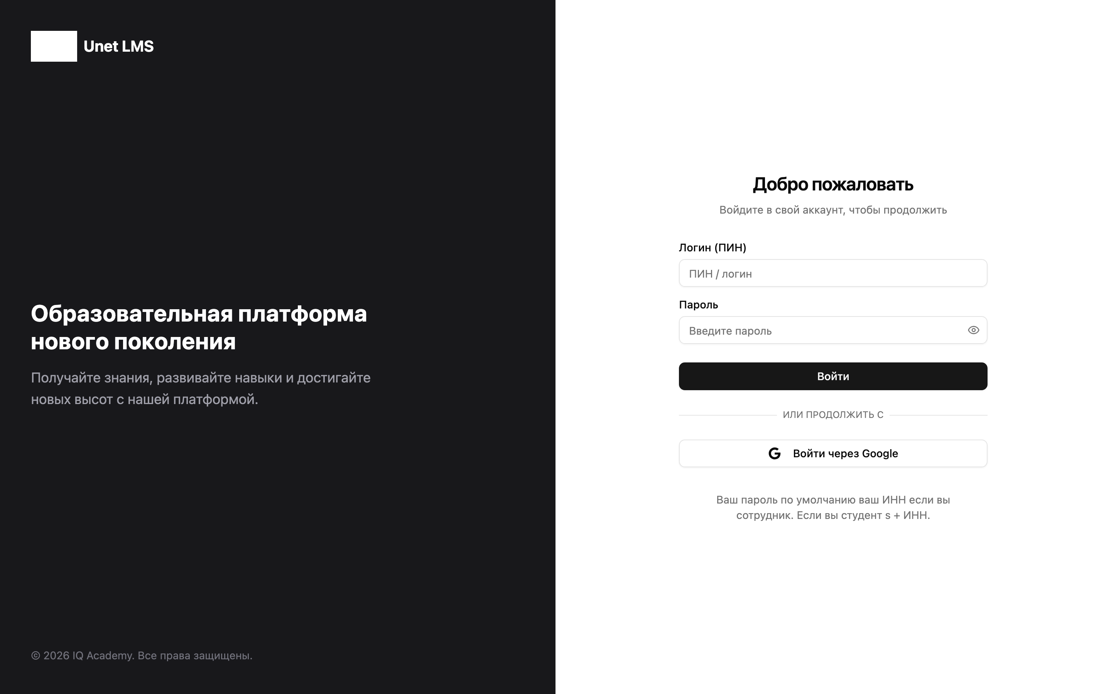
Рисунок 1. Экран входа Unet LMS

Что заполнить
Поле | Что вводить
Логин (ПИН) | ПИН / логин из системы UNET
Пароль | Пароль от UNET. По умолчанию у сотрудника — ИНН, у студента — «s» + ИНН

- Откройте систему Unet LMS.
- Введите логин (ПИН) и пароль от UNET.
- Нажмите «Войти».
- Если появится экран «Выберите профиль для входа», выберите «Сотрудник» — тот же профиль, что в UNET. Не выбирайте «Студент».
Дополнительно доступен вход через Google. Для преподавателя основной способ — логин и пароль UNET. После успешного входа открывается раздел «Мои курсы».

2. Раздел «Мои курсы»
Это главная страница преподавателя. Вверху меню: «Мои курсы» и «Тестирование». Справа — поиск, уведомления и меню профиля.
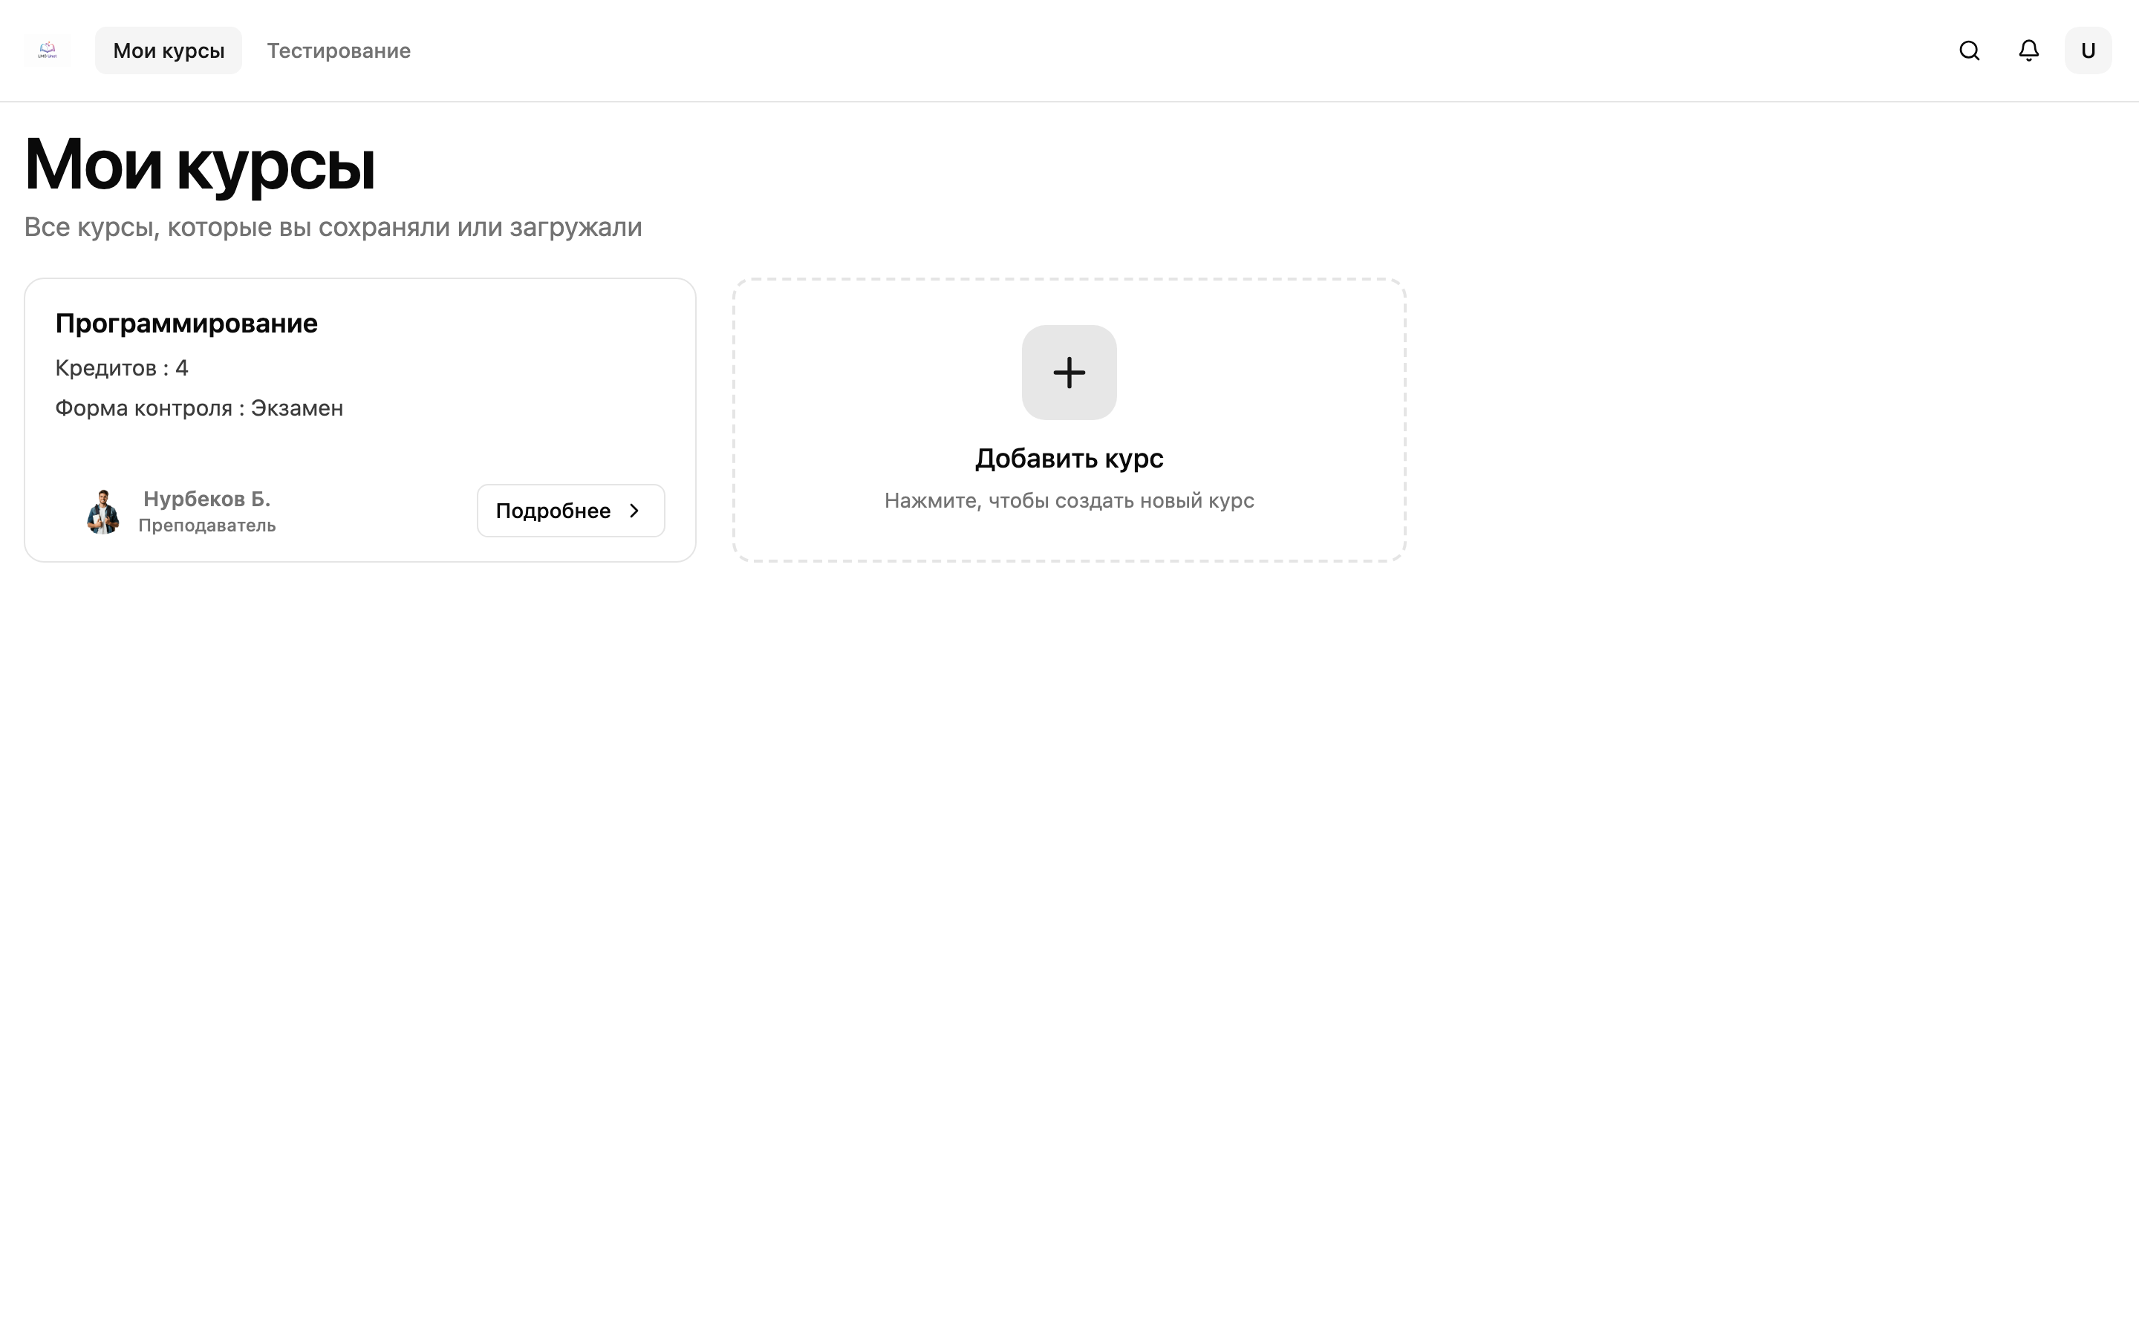
Рисунок 2. Список курсов преподавателя
На карточке курса отображаются:
- название дисциплины;
- количество кредитов;
- форма контроля;
- ФИО преподавателя;
- кнопка «Подробнее» — открывает учебный процесс курса.
Рядом есть пунктирная карточка «Добавить курс». Через неё создаётся новая дисциплина.

3. Как добавить курс
- Откройте «Мои курсы».
- Нажмите карточку «Добавить курс».
- Справа откроется панель «Создание курса».
- Заполните форму и нажмите «Добавить курс».
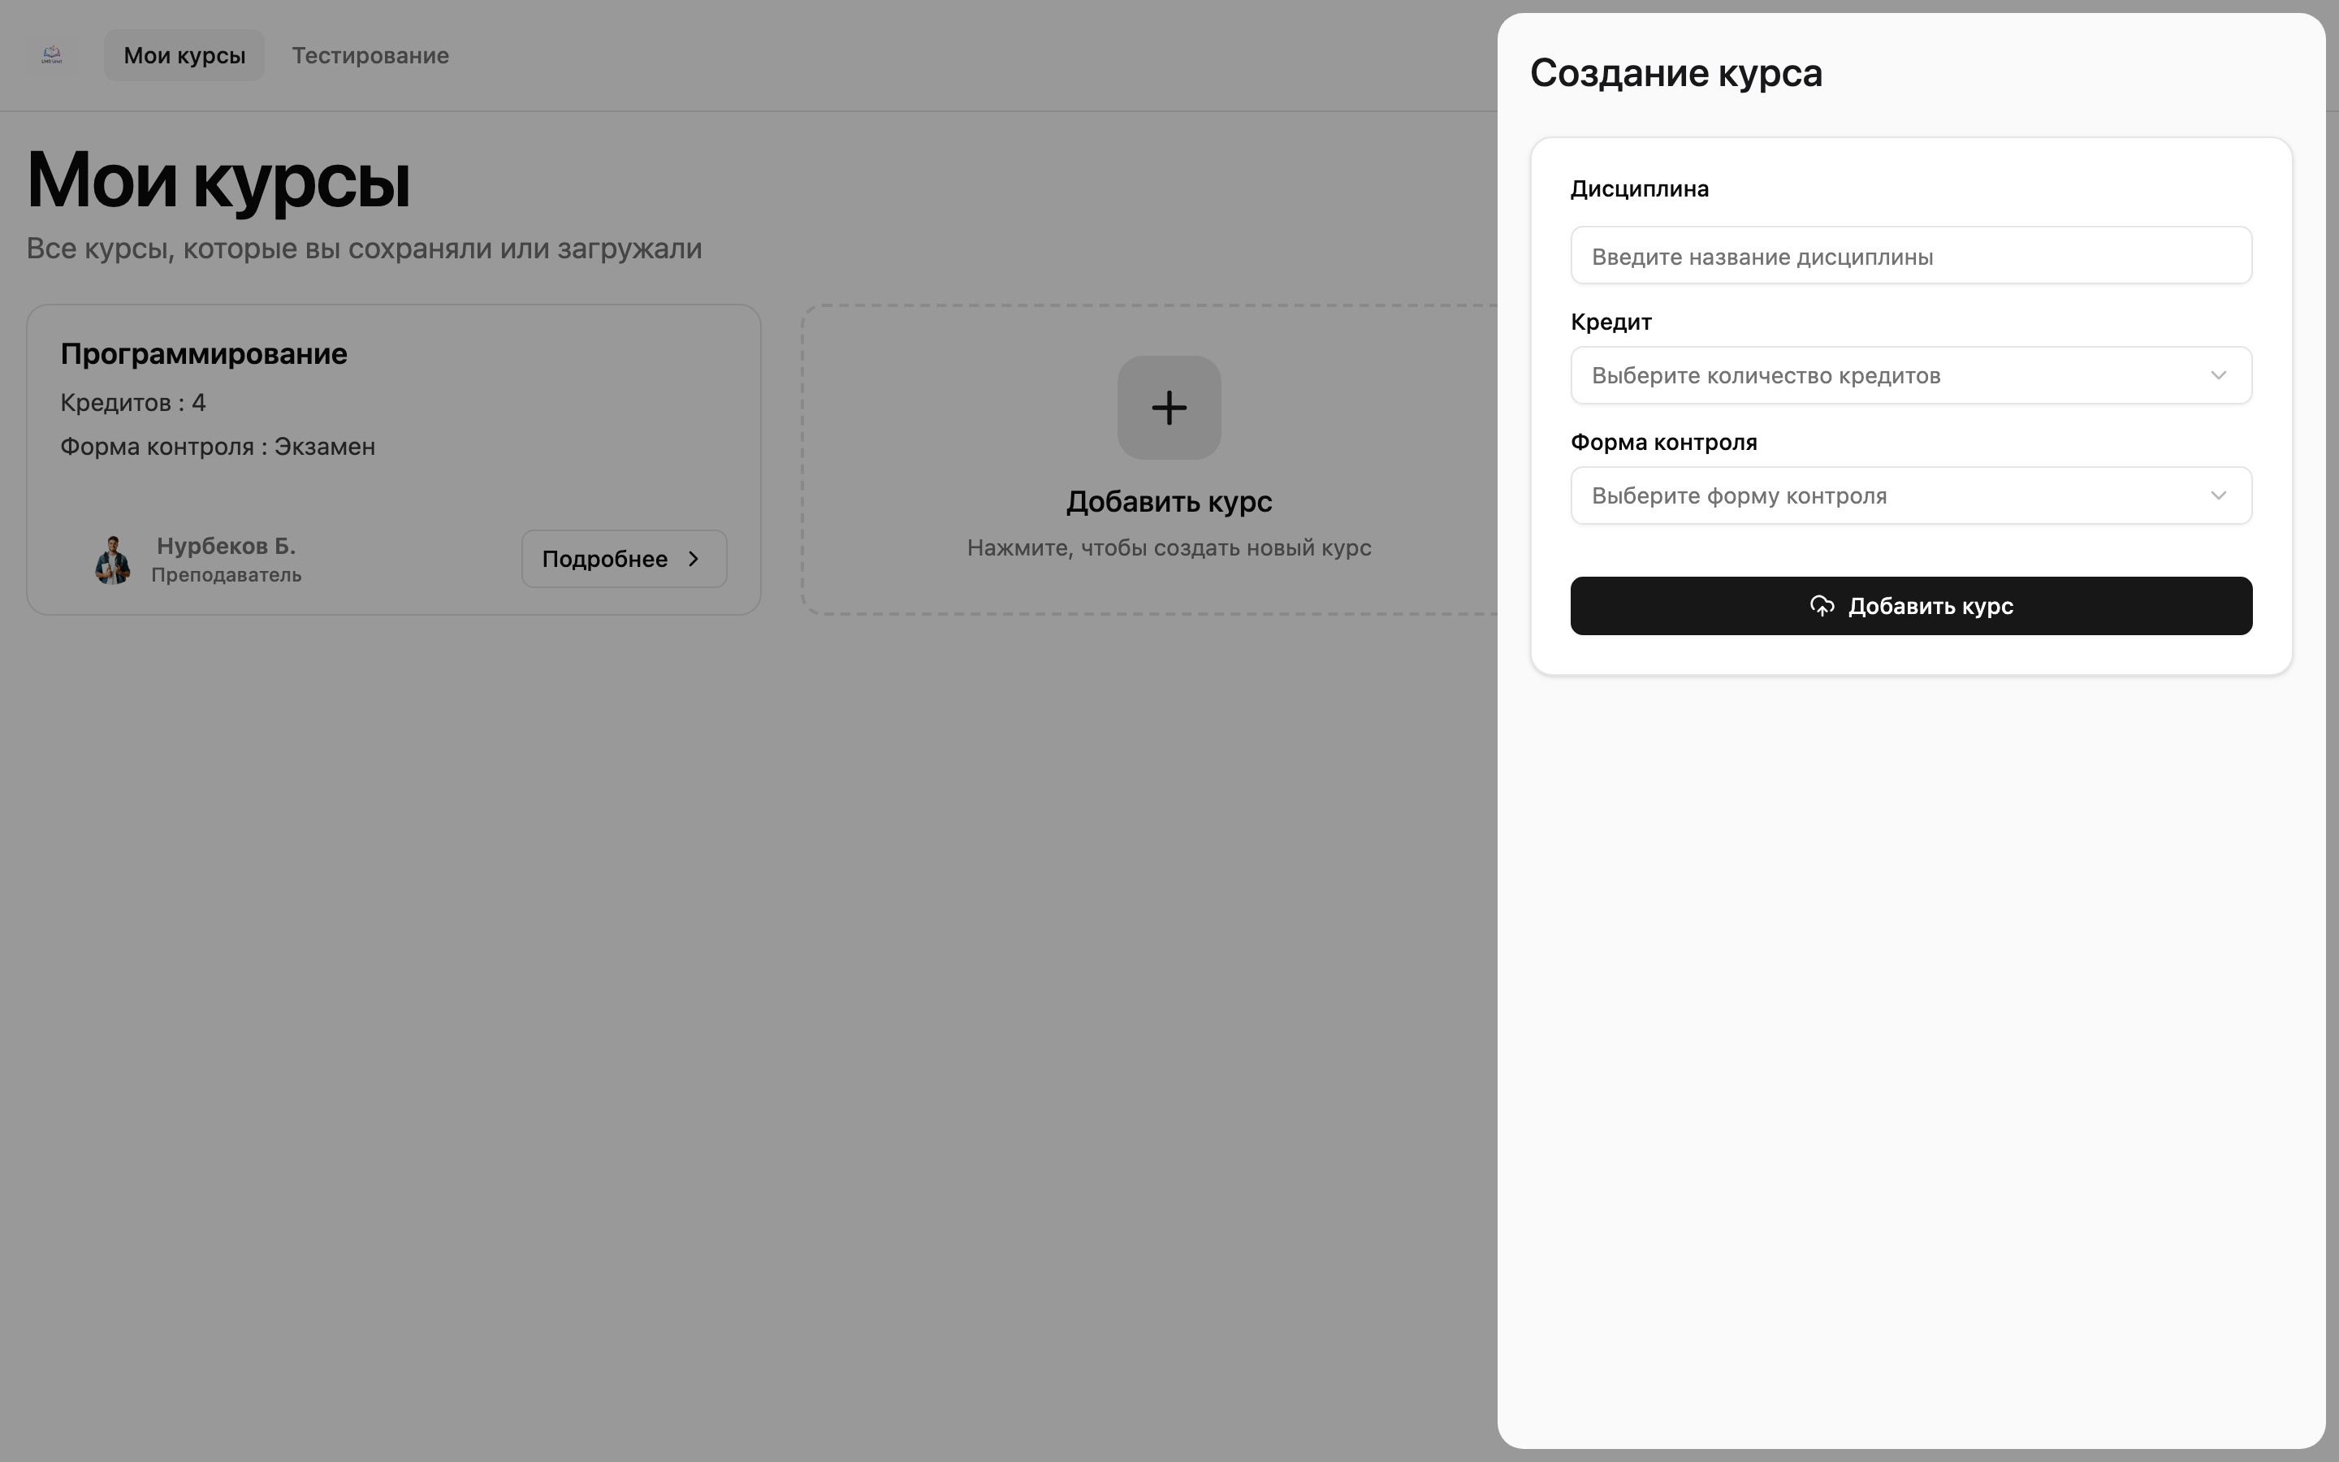
Рисунок 3. Панель «Создание курса»

Поля формы «Создание курса»
Поле | Обязательно | Описание
Дисциплина | Да | Название курса, от 6 до 30 символов. Пример: «Программирование».
Кредит | Да | Количество кредитов: 3, 4, 5 или 6.
Форма контроля | Да | Итоговая форма: Экзамен, Устный, СРС, Отчет или Тестирование.

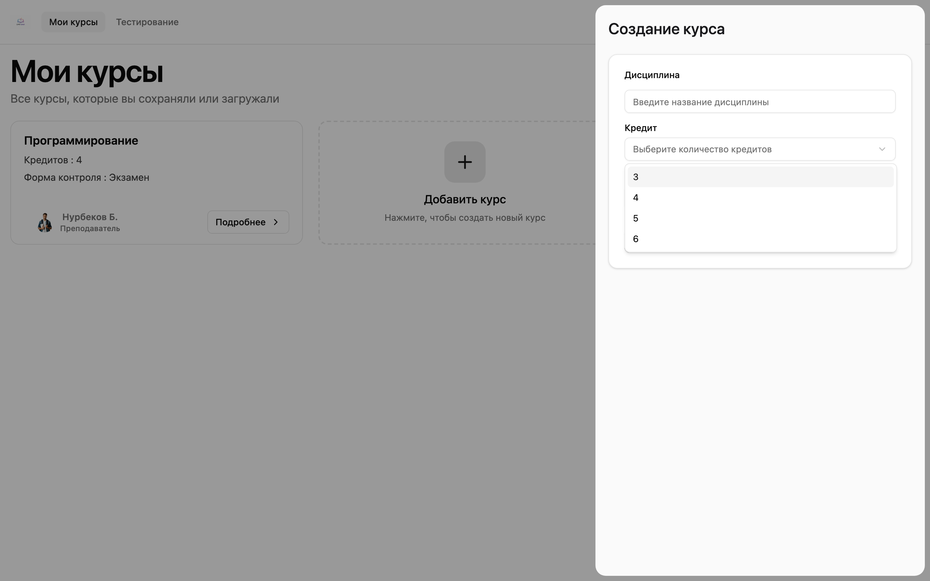
Рисунок 4. Выбор кредитов: 3, 4, 5 или 6
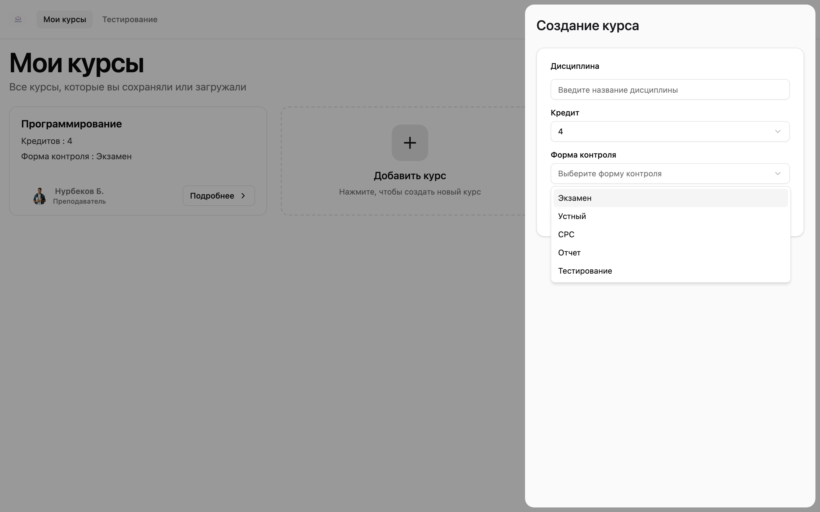
Рисунок 5. Форма контроля: Экзамен, Устный, СРС, Отчет, Тестирование
После сохранения курс появляется в списке. Чтобы перейти к темам, тестам и материалам, нажмите «Подробнее».

4. Страница курса
Для преподавателя доступны вкладки:
- Учебный процесс — темы, тесты и материалы;
- О курсе — описание дисциплины;
- Успеваемость студентов — результаты обучающихся;
- Управление курсом — настройки курса.
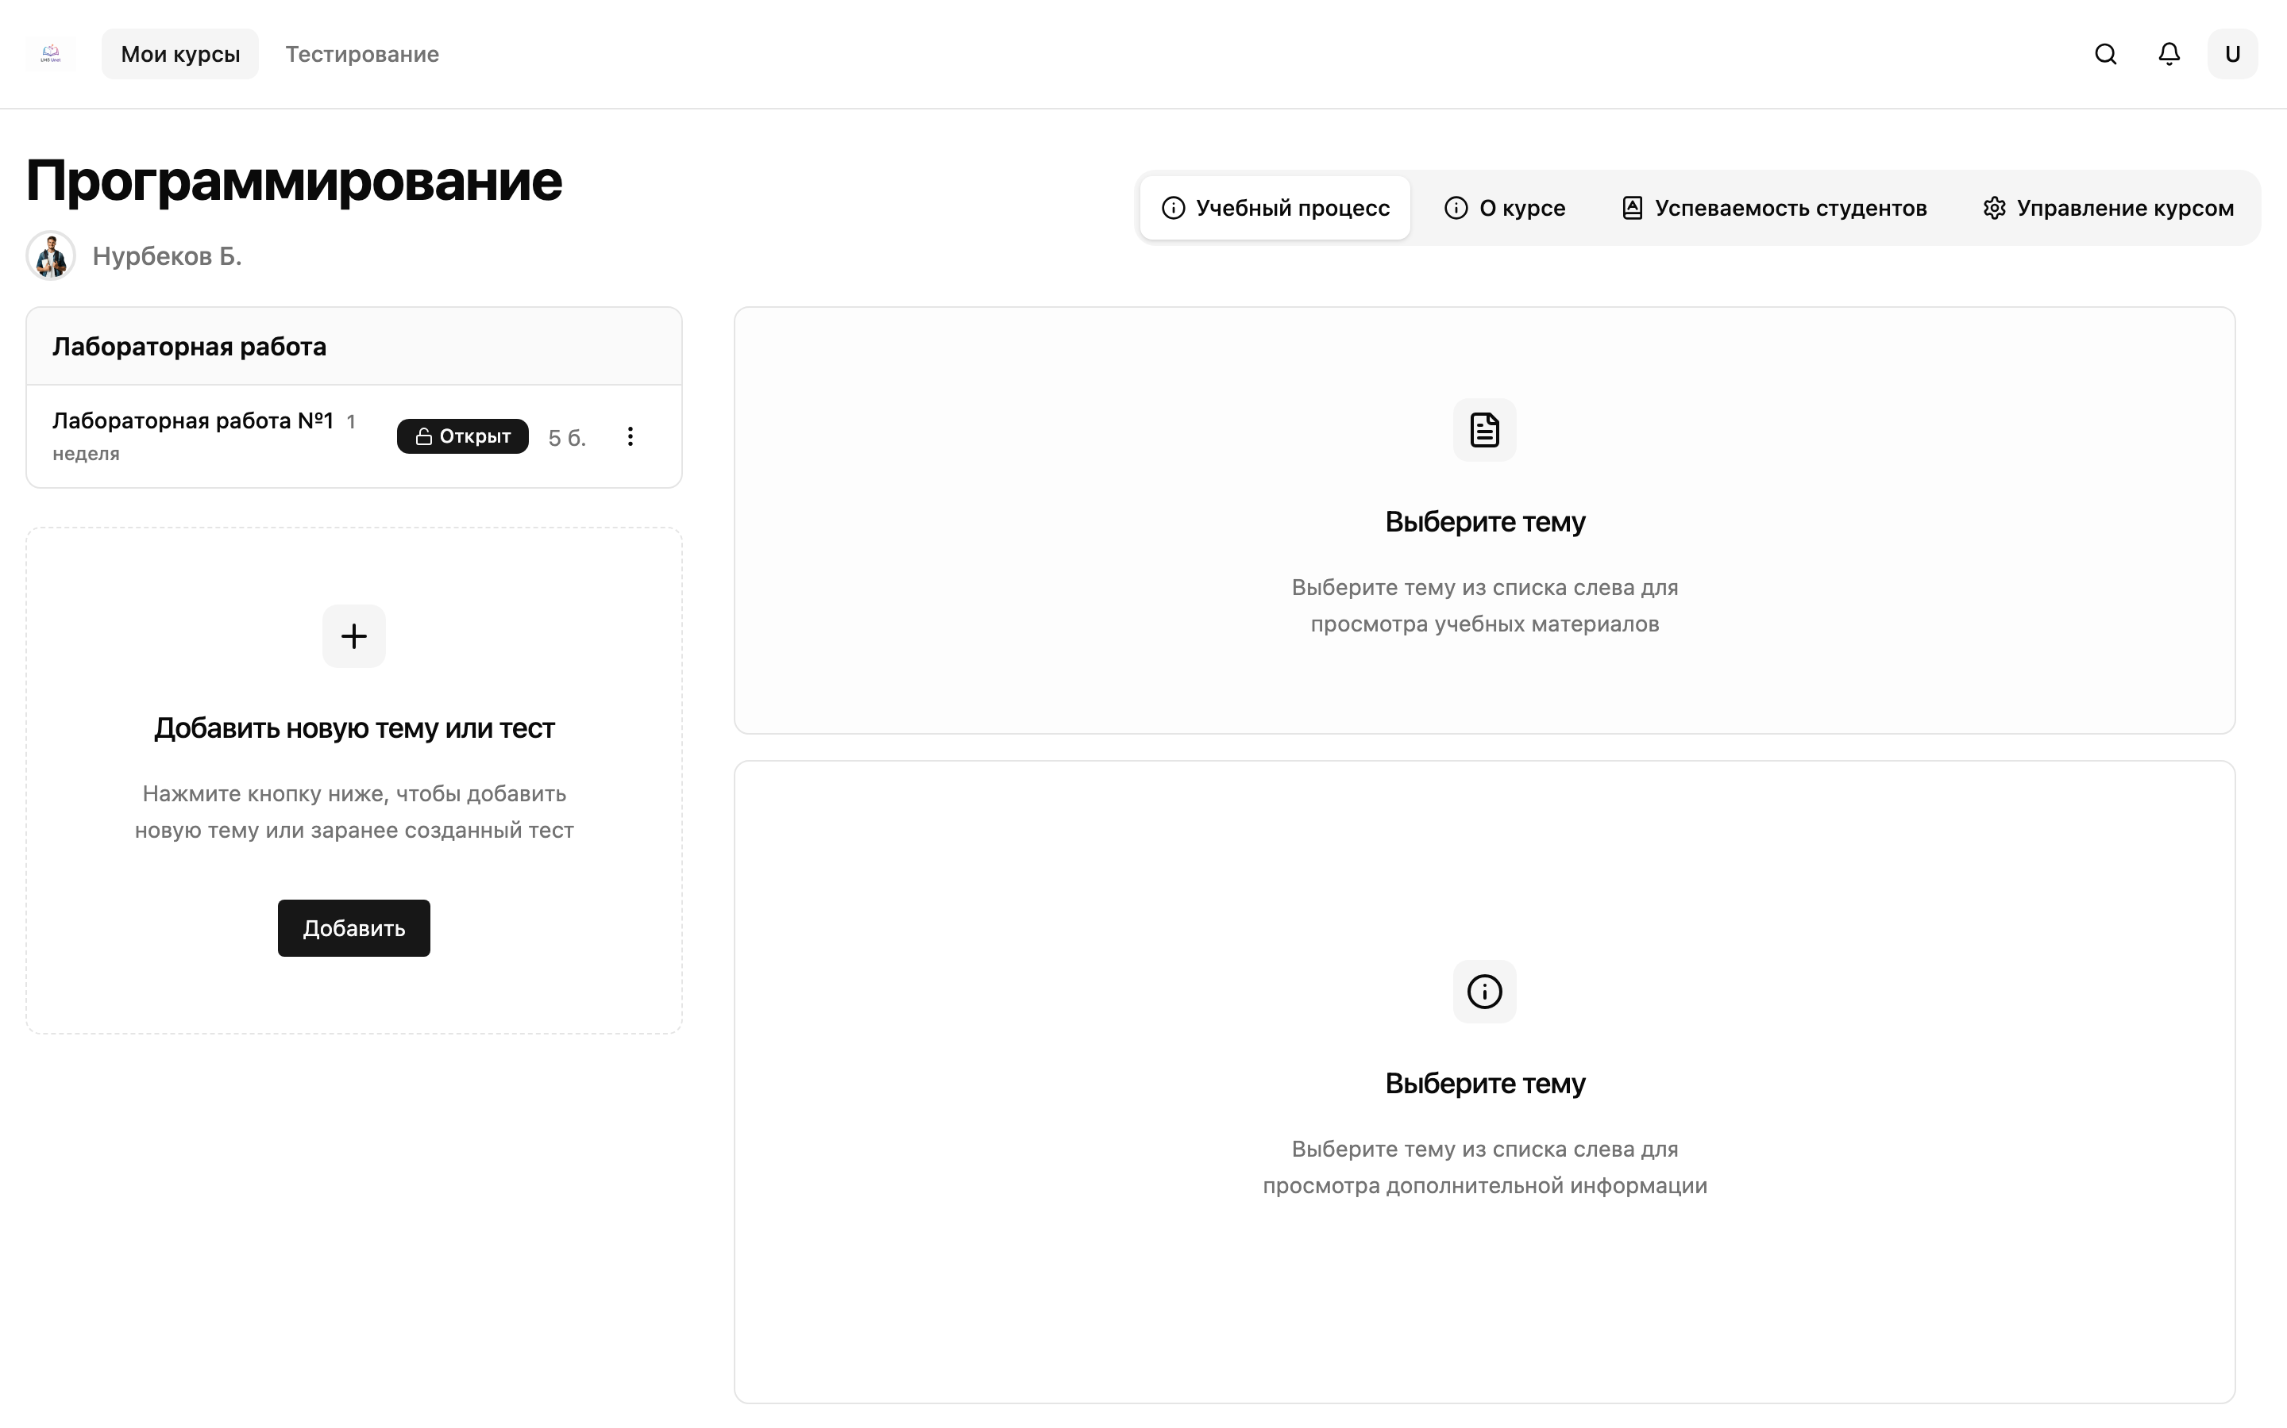
Рисунок 6. Вкладка «Учебный процесс»
Слева — список заданий. У темы видны название, неделя, статус «Открыт» или закрыто, баллы и меню действий.
Справа, пока тема не выбрана, показаны подсказки. Под списком тем — блок «Добавить новую тему или тест» с кнопкой «Добавить».

5. Как добавить новую тему или тест в курс
- Откройте курс через «Подробнее».
- Оставайтесь на вкладке «Учебный процесс».
- Нажмите «Добавить» в блоке «Добавить новую тему или тест».
- Справа откроется панель «Создание темы».
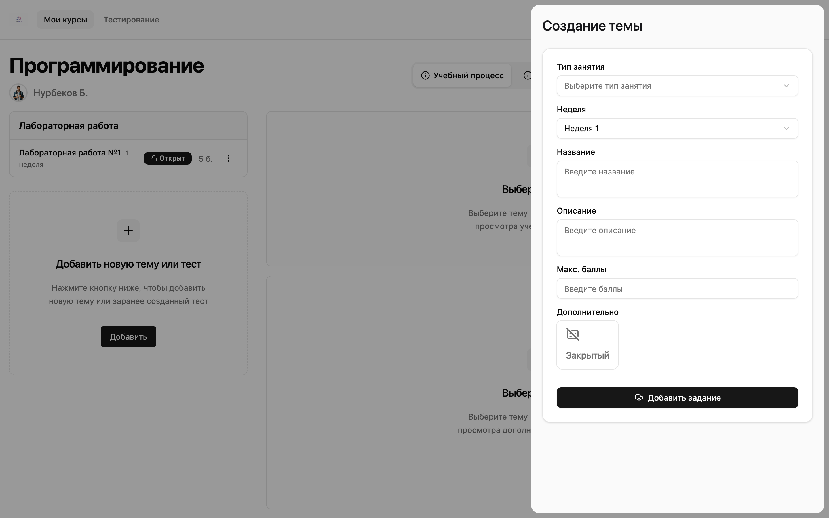
Рисунок 7. Панель «Создание темы»
Сначала выберите тип занятия: лабораторная работа, практическое занятие, лекционное занятие, другое, СРС или тест.
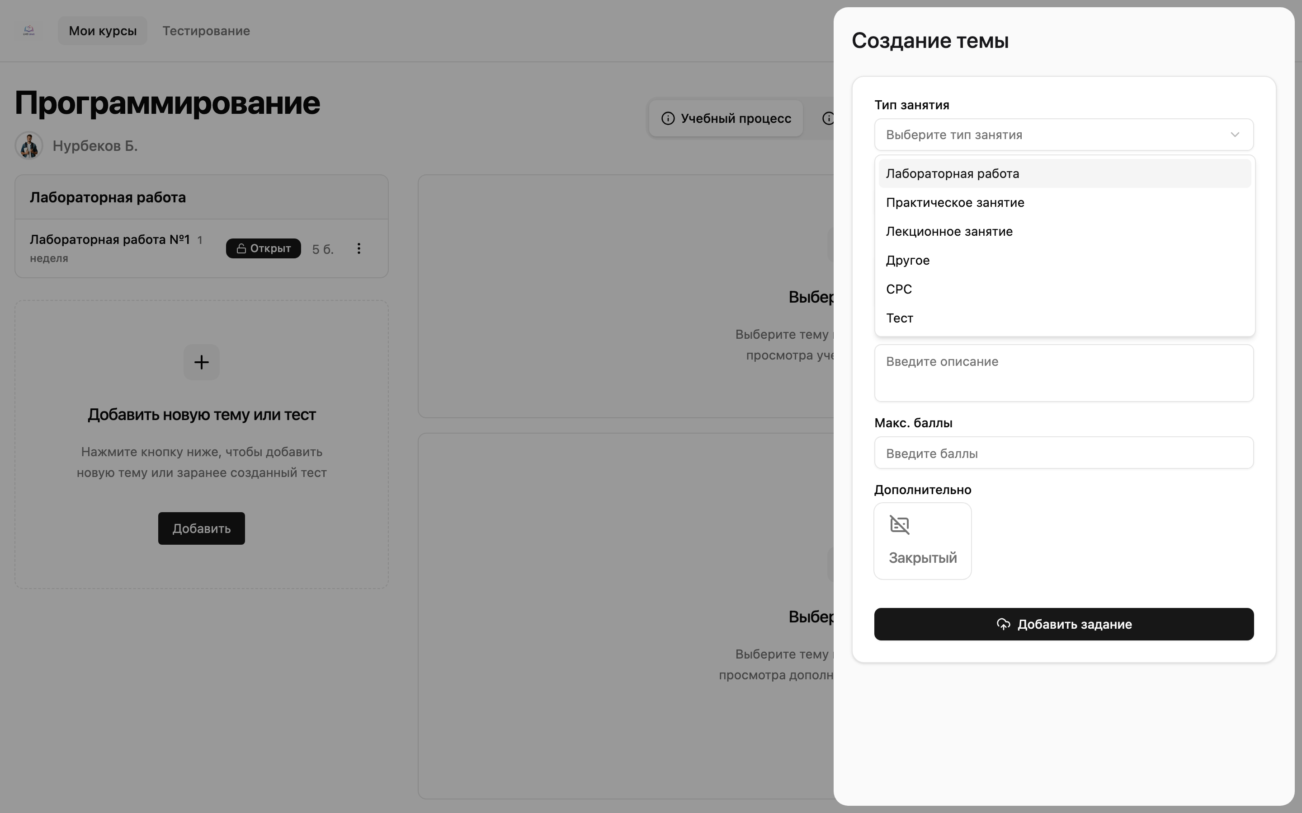
Рисунок 8. Список типов занятия

Обычная тема (лекция, практика, лабораторная, СРС, другое)
Поле | Обязательно | Описание
Тип занятия | Да | Вид работы в учебном плане.
Неделя | Да | Неделя с 1 по 16. По умолчанию — неделя 1.
Название | Да | Название темы или задания.
Описание | Да | Что должен сделать студент.
Макс. баллы | Да | Максимальный балл за задание.
Дополнительно → Закрытый | Нет | Если включено, тема закрыта для студентов.

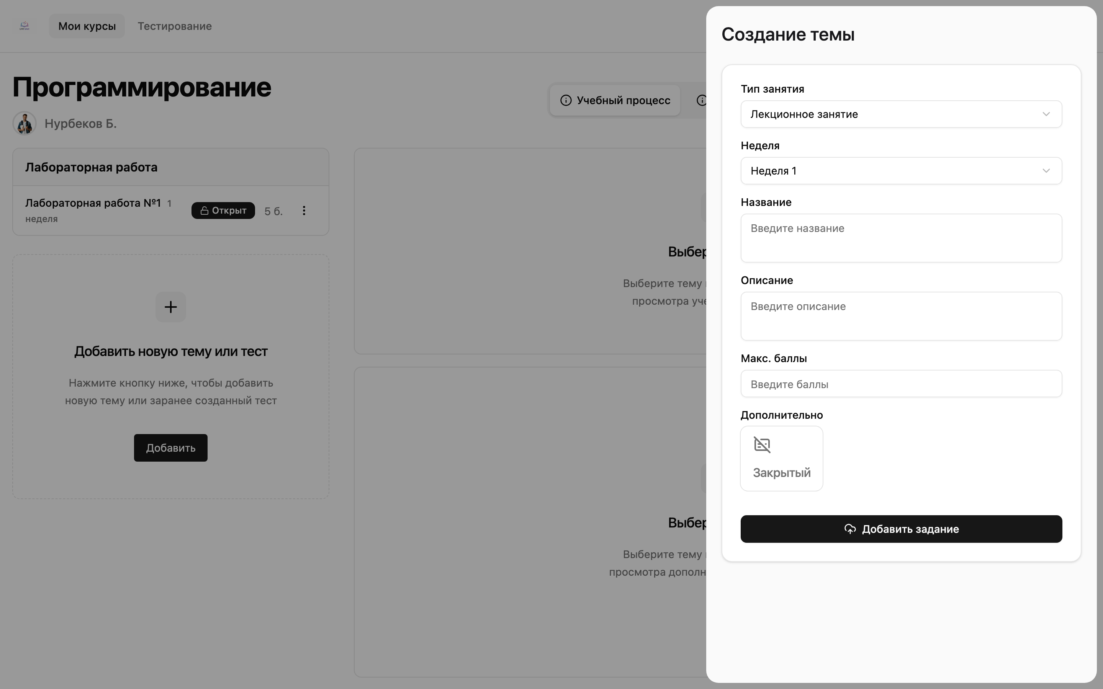
Рисунок 9. Пример: тип «Лекционное занятие»
После заполнения нажмите «Добавить задание».

Если выбран тип «Тест»
Поля недели, названия и баллов скрываются. Нужно выбрать уже созданный тест и привязать его к курсу.
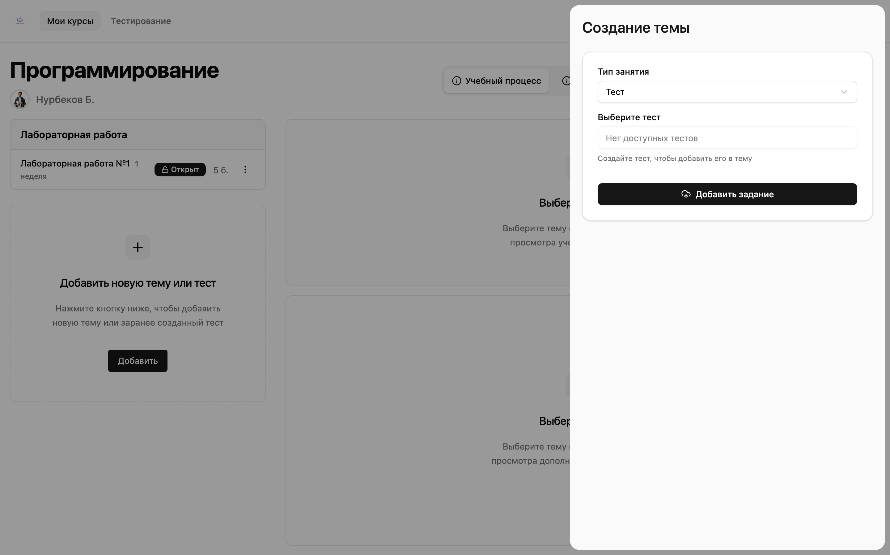
Рисунок 10. Тип «Тест»: выбор готового теста
Если написано «Нет доступных тестов», сначала создайте тест в разделе «Тестирование», затем вернитесь в курс и снова выберите тип «Тест».

6. Как создать тест
Тест создаётся отдельно, в разделе «Тестирование». После этого его можно привязать к курсу.
- В верхнем меню нажмите «Тестирование».
- Откроется страница «Мои тесты».
- Нажмите карточку «Добавьте новый тест».
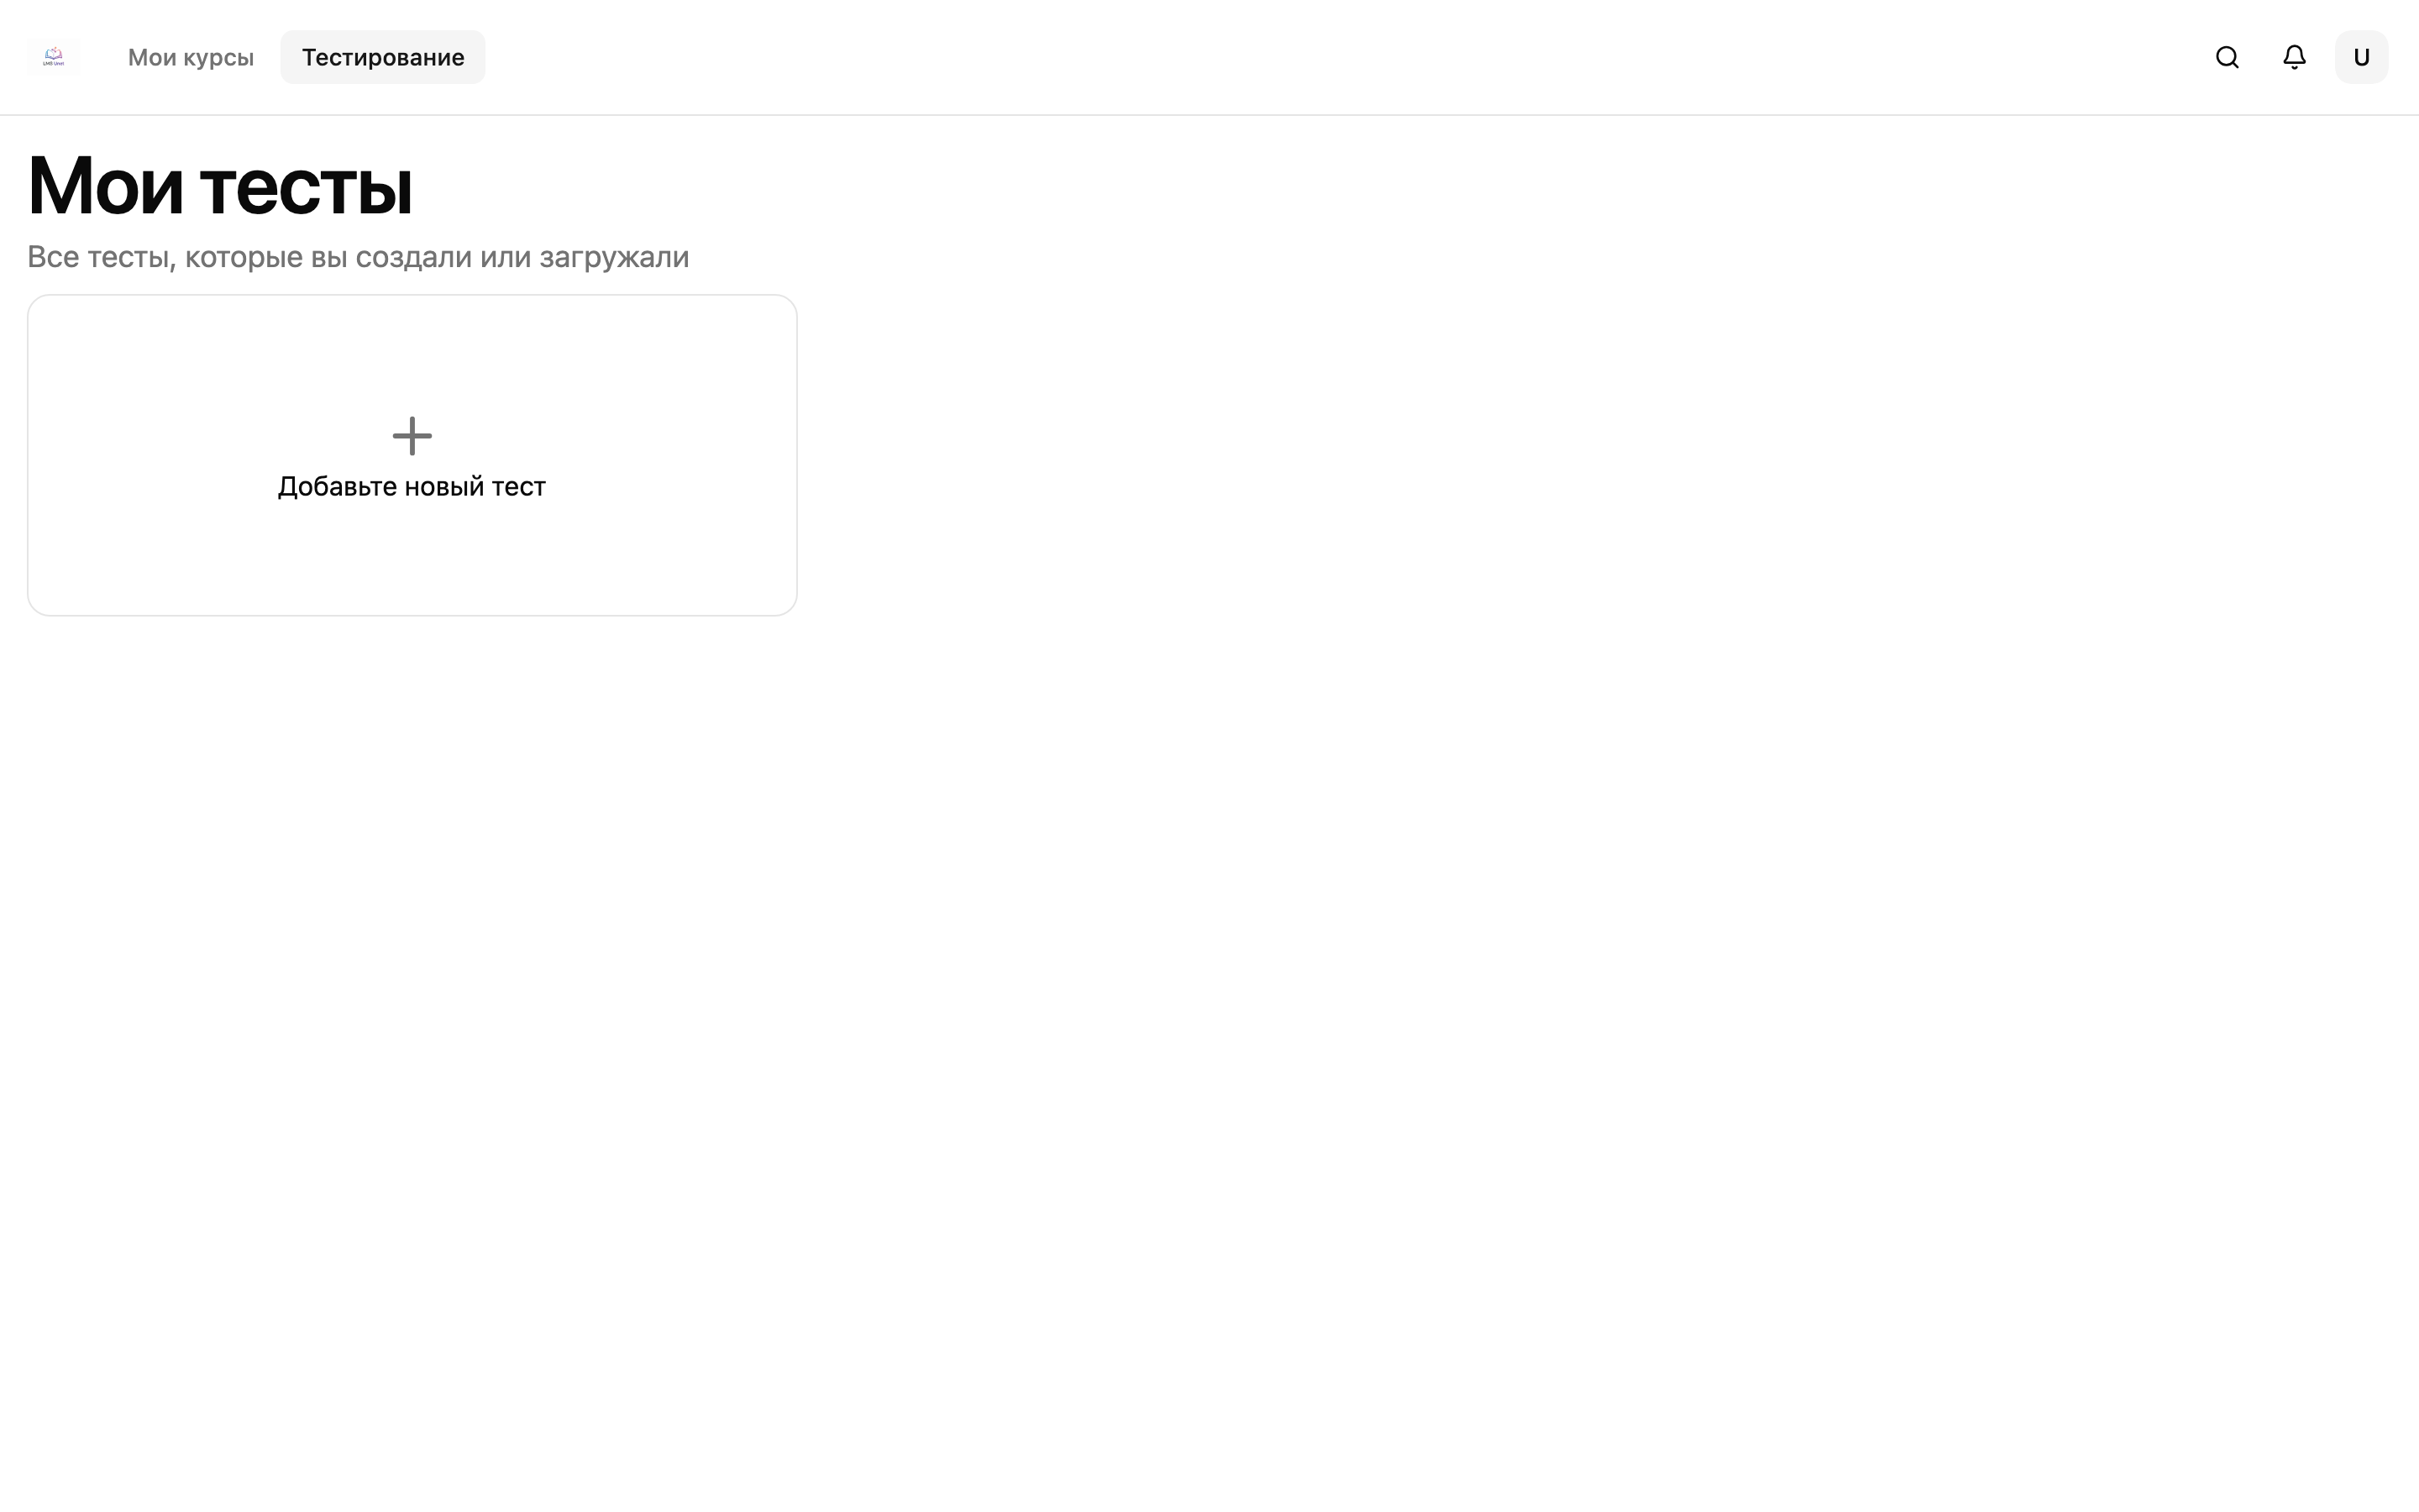
Рисунок 11. Раздел «Мои тесты»
Откроется страница «Создание теста по усвоению материала».
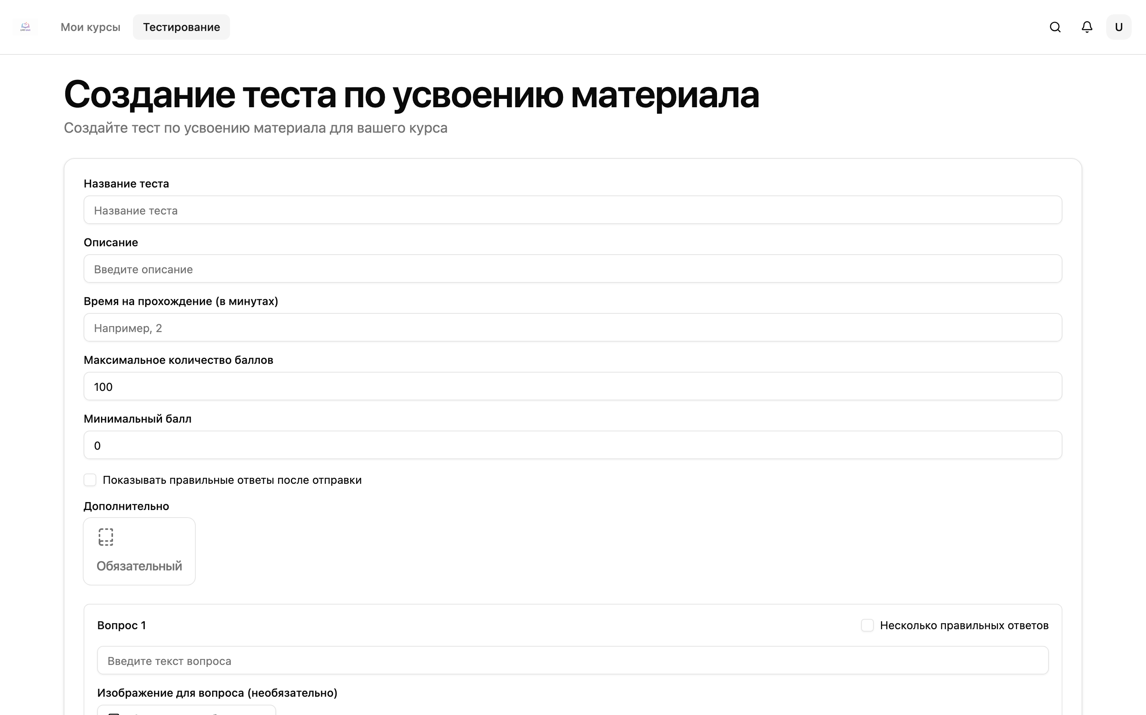
Рисунок 12. Основные параметры теста

Параметры теста
Поле | Обязательно | Описание
Название теста | Да | Как тест отображается студентам и в списке «Мои тесты».
Описание | Да | Для чего тест и что проверяется.
Время на прохождение (в минутах) | Да | Лимит времени. Минимум 1 минута.
Максимальное количество баллов | Да | По умолчанию 100.
Минимальный балл | Да | Порог прохождения. Не больше максимума.
Показывать правильные ответы после отправки | Нет | Студент увидит верные ответы после сдачи.
Дополнительно → Обязательный | Нет | Для выставления балла нужно пройти этот тест.

Вопросы и варианты ответов
По умолчанию есть два вопроса. Можно добавить до четырёх вопросов и до шести вариантов ответа на вопрос.
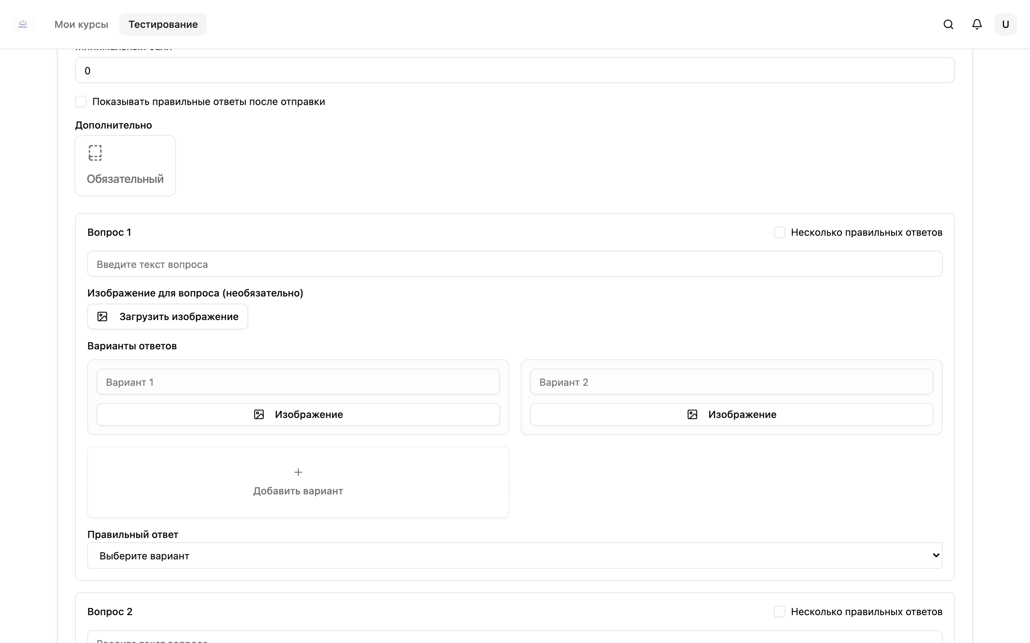
Рисунок 13. Вопрос, варианты ответов и правильный ответ
Элемент | Как использовать
Текст вопроса | Введите формулировку вопроса.
Изображение для вопроса | Необязательно. Можно прикрепить рисунок или схему.
Несколько правильных ответов | Включите, если верных вариантов больше одного.
Вариант 1, Вариант 2… | Текст ответа. К варианту тоже можно добавить изображение.
Добавить вариант | Добавляет ещё один вариант (максимум 6).
Правильный ответ | Выберите верный вариант или несколько, если включён множественный выбор.
Добавить вопрос | Добавляет следующий вопрос.

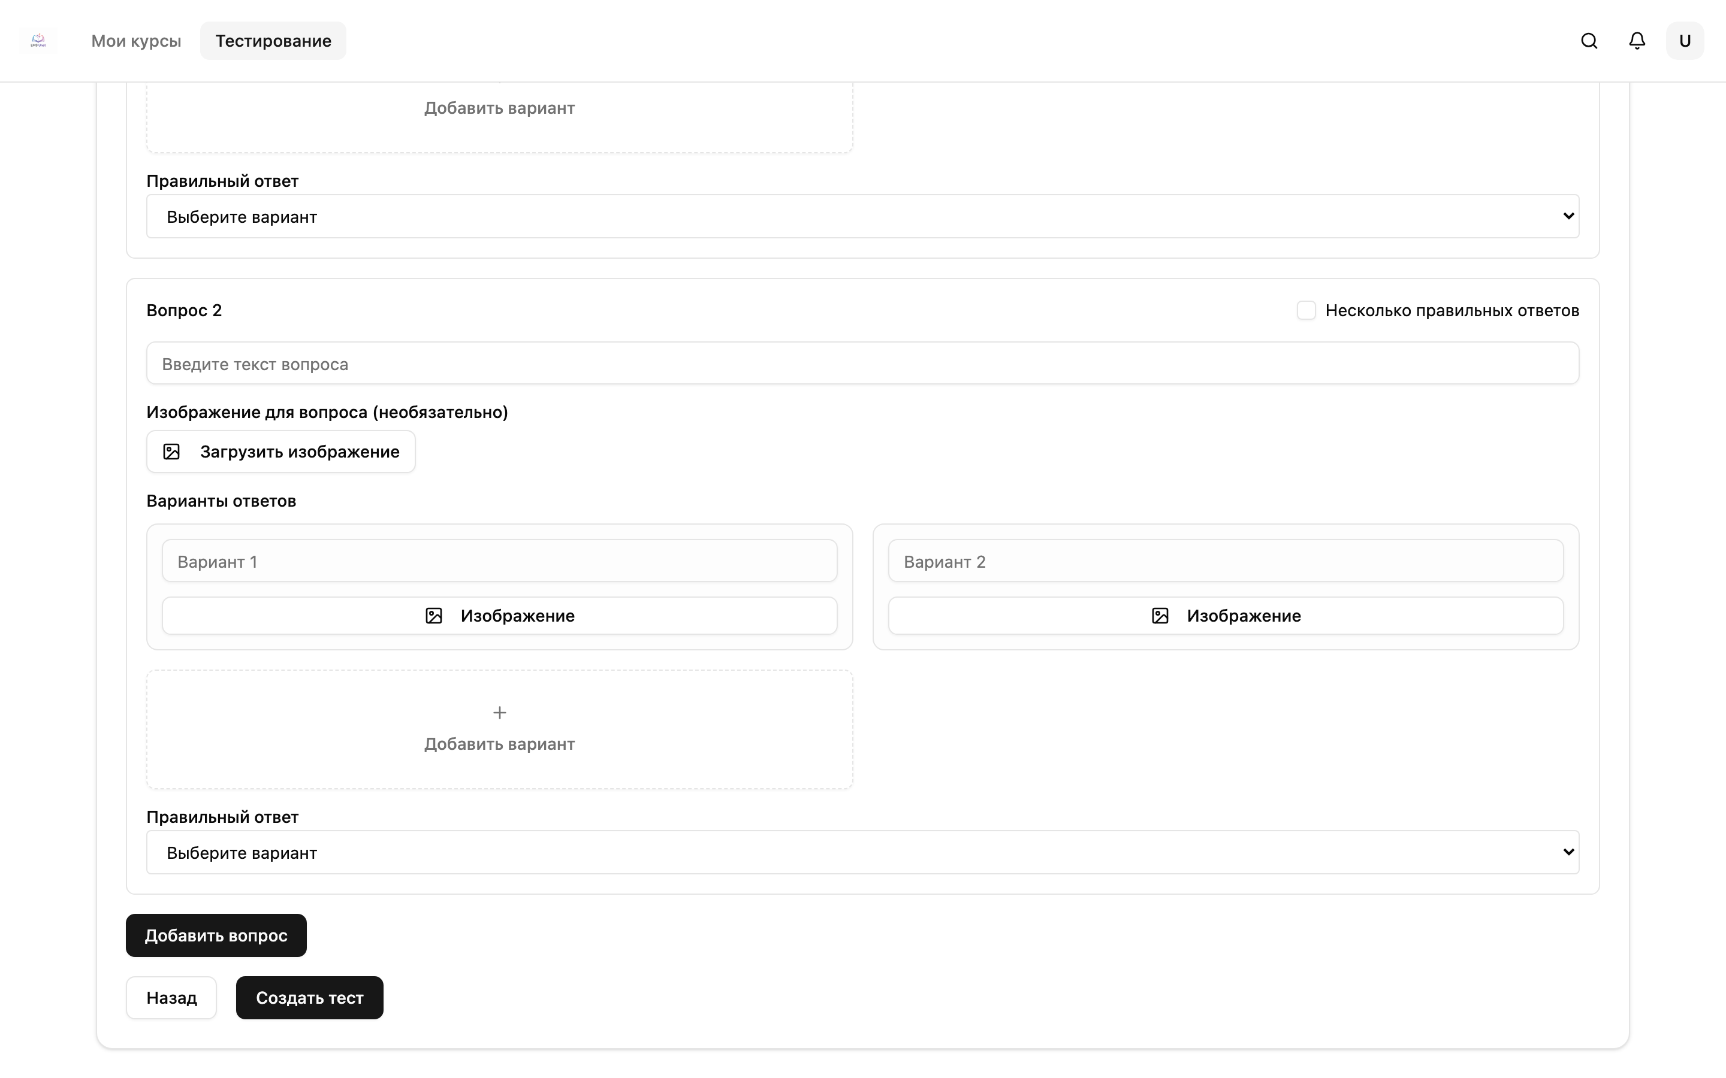
Рисунок 14. «Добавить вопрос», «Назад» и «Создать тест»
- Заполните параметры теста.
- Введите вопросы, варианты и отметьте правильные ответы.
- При необходимости нажмите «Добавить вопрос».
- Нажмите «Создать тест».
- Вернитесь в курс → «Добавить» → тип «Тест» → выберите созданный тест → «Добавить задание».

7. Как добавить учебные материалы
Материалы привязаны к конкретной теме. Сначала выберите тему слева на вкладке «Учебный процесс». Справа появится блок «Учебные материалы».
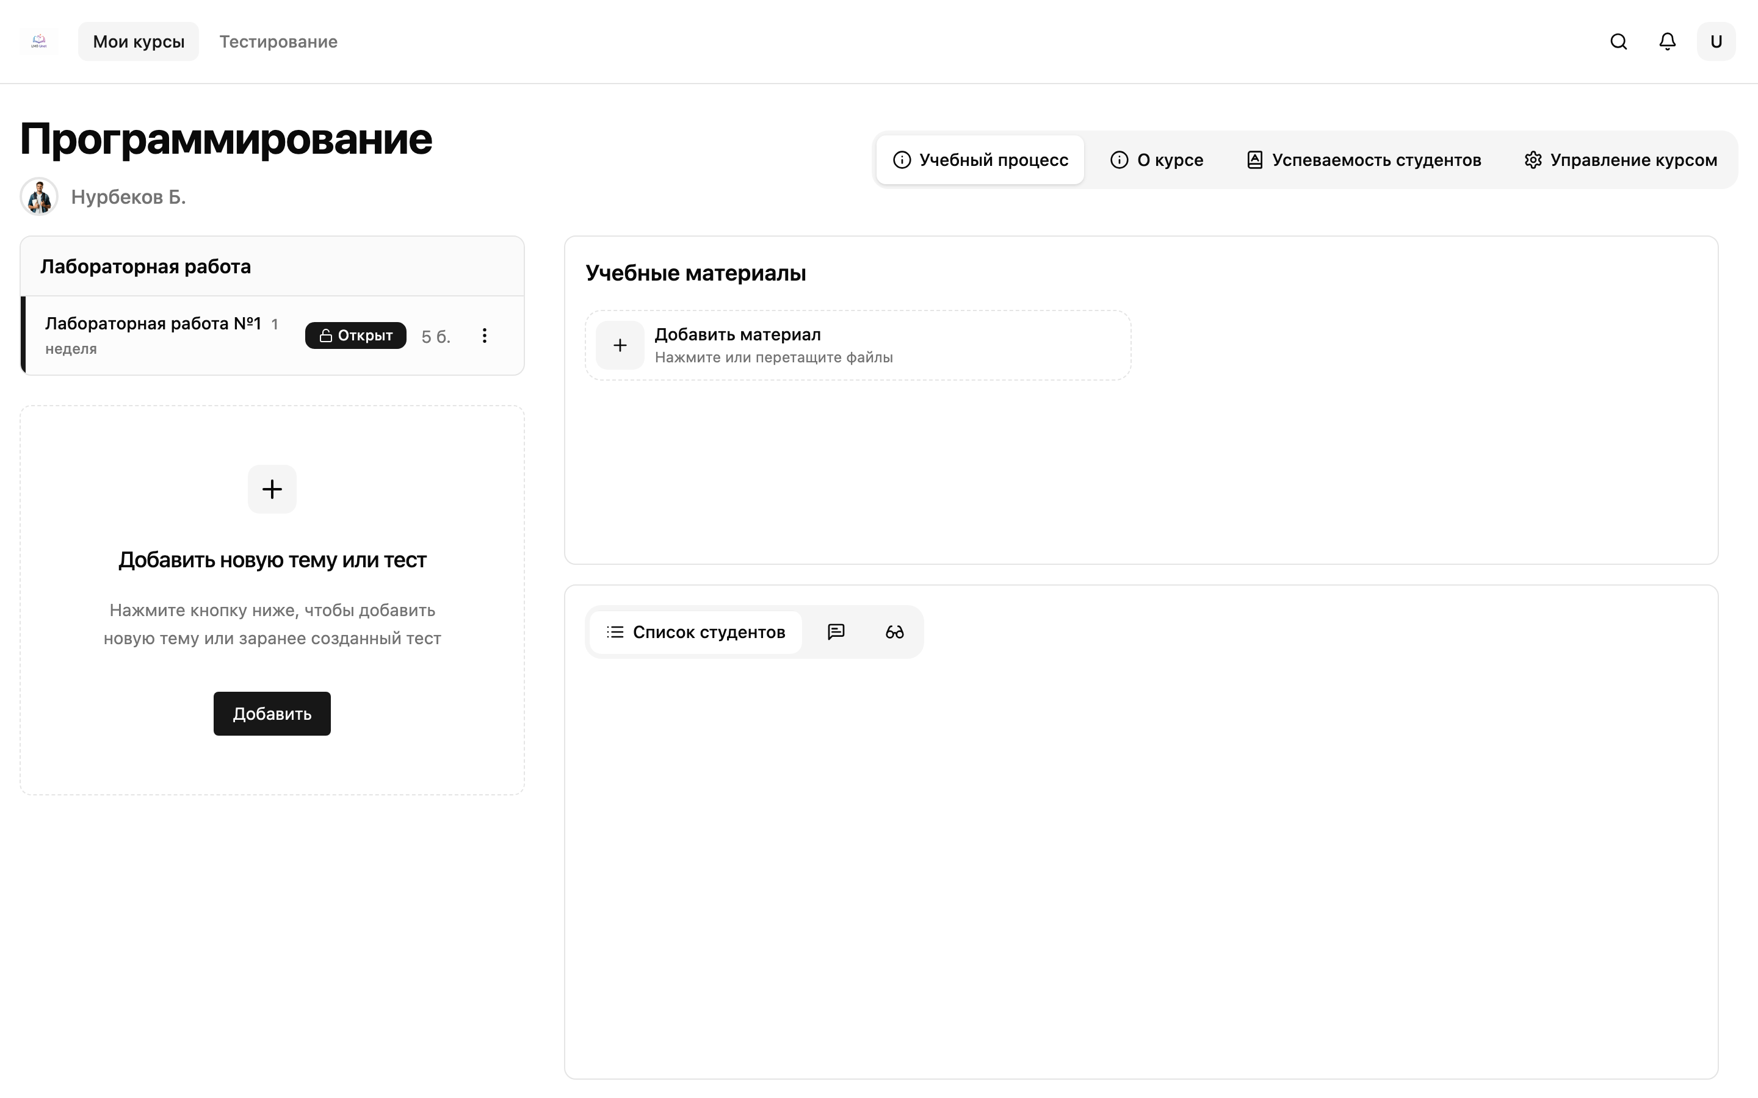
Рисунок 15. Тема выбрана: блок «Учебные материалы»
- Откройте курс и вкладку «Учебный процесс».
- Нажмите нужную тему слева.
- В блоке «Учебные материалы» нажмите «Добавить материал» или перетащите файлы.
- Откроется панель «Загрузка материала».
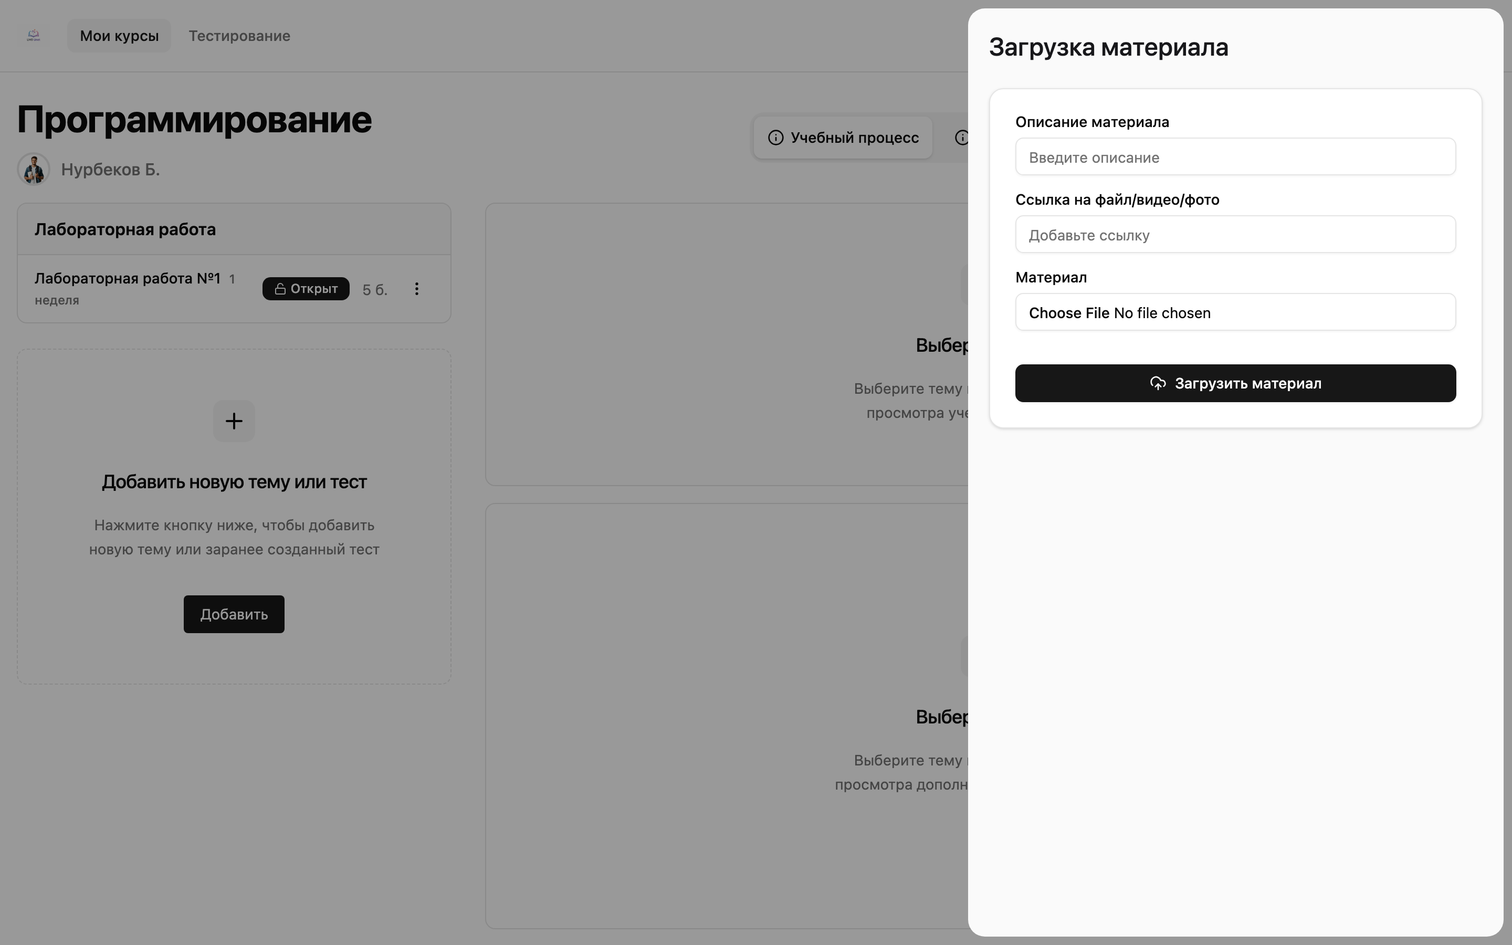
Рисунок 16. Панель «Загрузка материала»

Поля формы «Загрузка материала»
Поле | Обязательно | Описание
Описание материала | Да | Как материал будет подписан для студентов.
Ссылка на файл/видео/фото | Нет* | Внешняя ссылка на документ, видео или изображение.
Материал | Нет* | Загрузка файла с компьютера.

* Файл и ссылка взаимоисключающие: если выбран файл, поле ссылки скрывается, и наоборот. Нужно указать либо файл, либо ссылку. Затем нажмите «Загрузить материал».

Краткий порядок работы
- Войдите логином и паролем UNET, профиль «Сотрудник».
- Создайте курс: дисциплина, кредиты, форма контроля.
- Откройте курс через «Подробнее».
- Добавьте темы (лекция, практика, лабораторная, СРС).
- При необходимости создайте тест в разделе «Тестирование» и привяжите его к курсу.
- Выберите тему и загрузите учебные материалы.

